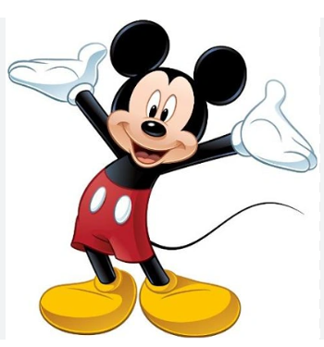
Hola Amiguito… ¿Sabes quién soy? ________
Yo soy MICKEY MOUSE…
Escríbeme tu Nombre ____________________________________
He llegado al Instituto del Oriente, en Piedecuesta a conocer los cultivos de la Mora y las Habas. Porque, adivina, me contaron que en La Nevera y Santa Rita tienen las habas más grandes y que Planadas, Sevilla, San Pedro, La Loma, Miraflores, Cristales, El Polo, Zaragoza, El Canelo y Pinchote cultivan las moras más jugosas con las que se hacen los jugos de cajita con ese delicioso sabor… El trabajo de sus padres es muy importante. No me imagino estar en medio de este calor sin ese refrescante sabor.
He sorprendido a Minnie Mouse con una oblea que llevaba dulce de mora, queso rayado y arequipe. ¿La has probado? Lo hice con moras que me llevaron de tu vereda y por eso quise venir a conocer la tierra fértil donde se cultivan las frutas más sabrosas.
También supe que en tu colegio están emprendiendo un bello proyecto por el medio ambiente que consiste en llenar una botella plástica con bolsas plásticas limpias y secas. Quiero unirme a esa tarea. Pero quiero que me ayudes a hacer unas cuentas.
Quiero donar 60 botellas llenas. Le pedí a Minnie, Goofy, Pato Donald y a Deisy que me ayuden con esta tarea. Así, cada uno llenaremos en casa. Pluto me ayudará a contarlas. Me puedes decir ¿cuántas botellas debemos llenar cada uno para completar entre todos las 60 botellas que deseo recolectar para este proyecto?
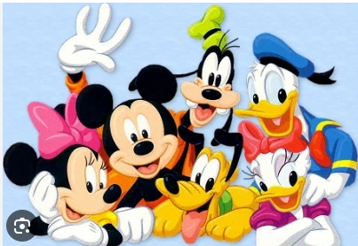
Analicemos lo que nos cuenta Mickey:
¿Cuántos son los amigos de Mickey que le van a ayudar a llenar las botellas? _________
¿Contando a Mickey, cuántos amigos forman este equipo por el medio ambiente? ______________________________
¿Cuántas botellas quiere llenar Mickey con ayuda de sus amigos? _____________
¿Qué operación matemática nos ayuda a repartir la cantidad de botellas que cada amigo debe llenar en casa? ______________ ¿Cuándo se usa esta operación matemática que mencionas?
_____________________________________________________________________________
Realiza la operación:

Ahora, da la respuesta que obtuviste y piensa si crees que te quedó bien la operación.
Respuesta: Cada uno deben completar ________ botellas.
Otra pregunta, amiguito ¿Cómo se llama el proyecto de las botellas, en tu colegio? ______________________________________________________________________________.
Con ese proyecto tú, tus profesores, tus padres, los administrativos y todos los miembros de tu comunidad escolar son HÉROES DEL MEDIO AMBIENTE.
Héroes como tú los necesitamos siempre. Gracias por ayudarnos a hacer de nuestro planeta un lugar mejor para vivir. El 22 de abril se conmemora en Colombia el día de la Tierra.
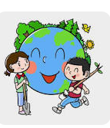
Escribe un mensaje a los adultos para que cuiden el planeta:
___________________________________________________________
___________________________________________________________.

Se me ocurrió una idea. Si eres un héroe, necesitas un nombre de héroe. Cuéntame…

- ¿Te gustaría tener una identidad secreta y tener un nombre de héroe? ____ si quieres un nombre nuevo ¿Cuál sería ese nombre? _________________________
- ¿Qué súper poder te gustaría tener para cuidar el medio ambiente? ______________________
- ¿Cómo ese súper poder serviría para ayudar a cuidar o a mejorar el medio ambiente? ________________________________________________________________________
- ¿Qué es lo mejor que tienes, en este momento, en tu vida? _______________________________________________________________________________
- ¿Crees que tu familia también querrá ser un héroe del medio ambiente? _______________________________________________________________________________
- ¿Qué acciones hacen en casa para cuidar a nuestro planeta? _______________________________________________________________________________.
- ¿Cuáles serían tus colores de súper héroe? _______________________________________________________________________________.
- ¿Por qué crees que esos colores te representarían como héroe del medio ambiente? _______________________________________________________________________________
- Dibújate como el héroe que eres…
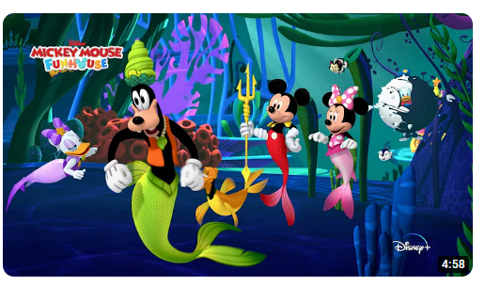

Mis amigos y yo seremos héroes del fondo marino… por eso nuestro disfraz tiene cola de pez… ¡Quiero ver tu traje!
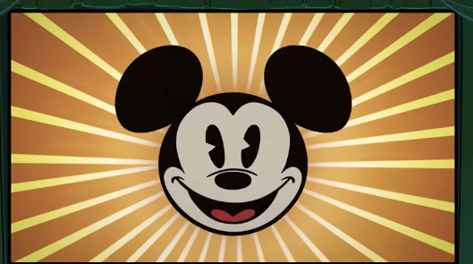

Tu dibujo:

Te cuento que ya empezamos a llenar las botellas de plástico de un litro. Pude notar que, para llenar una botella, me demoro dos semanas ¿En cuántos días podré entregar las cinco botellas que me corresponden? _________________________________

Si empecé a llenar la primera botella el día martes, 16 de abril de 2024, ¿qué día habré terminado de llenar mis cinco botellas? ______________________________________________________.
Indagué entre mis amigos de proyecto y les cuento que
- Minnie empezó con su primera botella tres días después que yo inicié ¿Cuándo empezó a llenar? _______________. ¿Cuándo terminará de llenar la primer botella? ______________________. ¿Cuándo terminará de llenar las cinco botellas? ____________________________________________.
- Goofy inició dos días antes que Minnie ¿Cuándo empezó a llenar? _______________. ¿Cuándo terminará de llenar su primer botella? ______________________. ¿Cuándo terminará de llenar sus cinco botellas? ____________________________________________________.
- Deisy inició ayer. ¿Qué fecha era ayer? ______________. ¿Cuándo empezó a llenar? _______________. ¿Cuándo terminará de llenar su primer botella? ______________________. ¿Cuándo terminará de llenar sus cinco botellas? ___________________________________________.
- Donald ha olvidado empezar. Dale un consejo al Pato Donald para que inicie con la tarea de llenar su botella. ______________________________________________________________________________________________________________________________________________________________________________________________________Estoy seguro que Él seguirá tu consejo y que va a empezar hoy. ¿Qué fecha es hoy? _________________ ¿Cuándo empieza, el pato Donald, a llenar su primer botella? _______________. ¿Cuándo terminará? ______________________.

Si cada botella llena y compacta pesa 2 Kg. ¿Cuántos kilogramos de plástico lograremos recolectar en las 60 botellas? _____________________________.
Haz la operación aquí y responde en esa línea 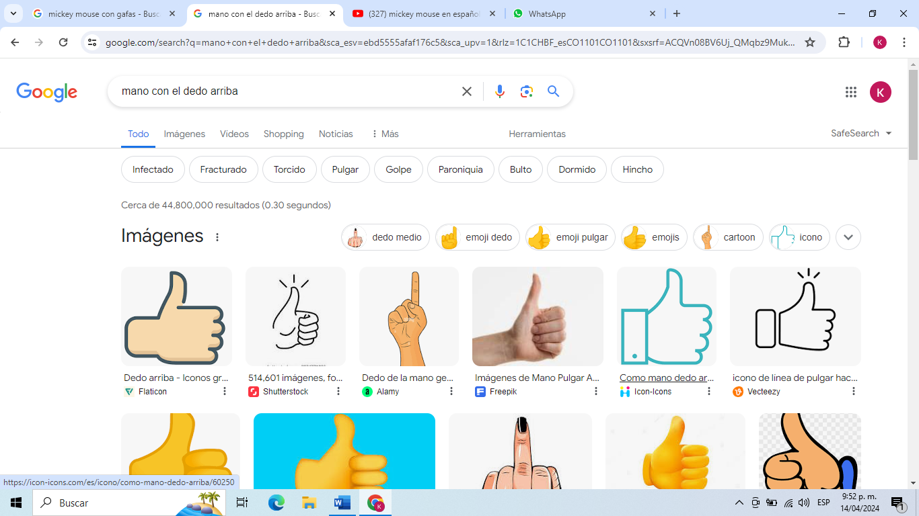
Operación:

Eso es MUUUUCHO plástico amiguito que ya no se convertirá en basura. Muchos animalitos, plantas, seres humanos y el planeta entero estarán felices.
¿Cuántos kilogramos pesas tú? ________________.
¿Tú pesas más de lo que se recoge en las 60 botellas? ________.
¿Qué pesa más, 10 botellas llenas de plástico o tú? _______________________.
¿Cuánta es la diferencia del peso entre las 10 botellas y tu peso? _____________.

Me podrías ayudar con tres datos, por favor…
- ¿Qué significa la palabra que está subrayada, en esta página?
__________________________________________________________.
- ¿Sabes qué quiere decir la palabra que está en negrilla en esta página? _____.
- Quizás haya niños héroes que no entiendan esa palabra y no sabrían ayudarme con esa respuesta ¿Conoces un sinónimo por el que pudieras cambiar esa palabra sin que cambie el sentido de la oración? _______________________________________________________.
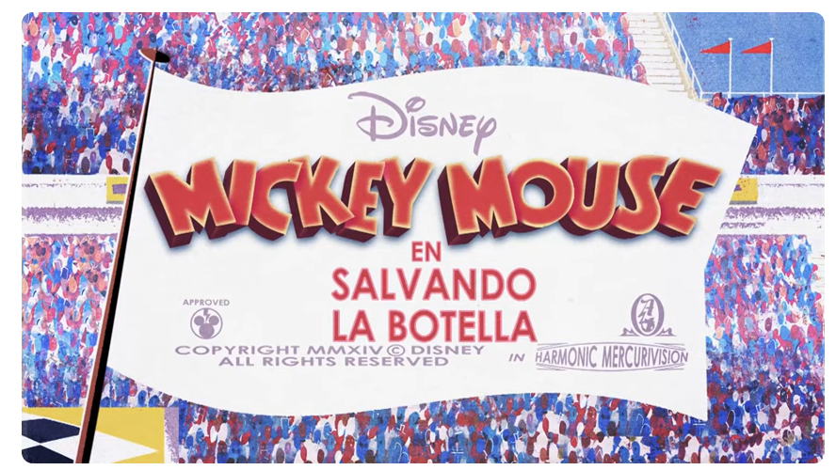

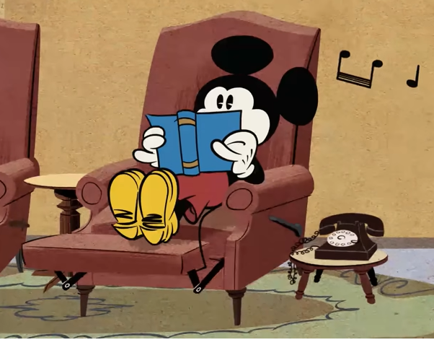
Ayer me llamó Goofy y me dijo que había un problema con la botella que estaba llenando. Así que corrí a su casa. Mira lo que pasó y dime.

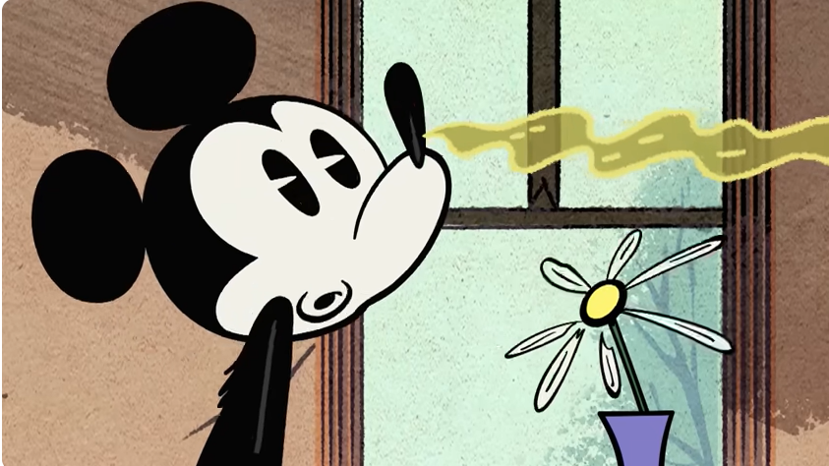
De acuerdo a la imagen, ¿qué crees que encontré en casa de mi amigo Goofy? ___________
_________________________
_________________________
__________________________
_________________________.

Me dijo que ese aroma provenía de su botella… 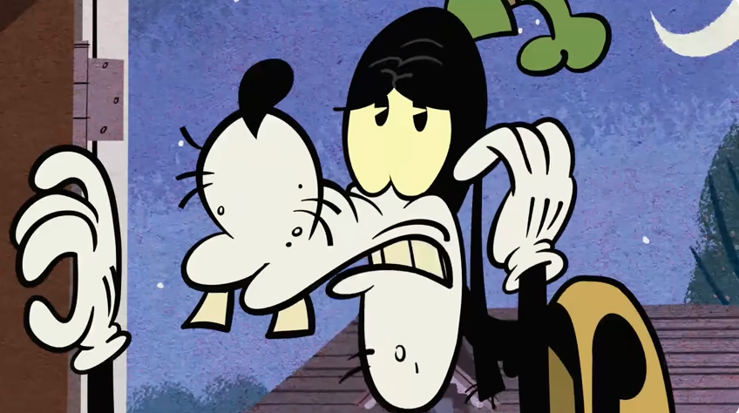

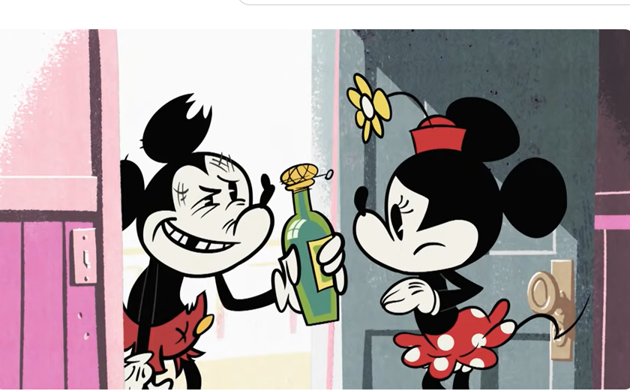
No supe qué hacer y corrí a casa de Minnie por ayuda. ¿Qué crees que me dijo Minnie sobre ¿Cuáles pueden ser las causas de ese mal olor?
_________________________
_________________________
__________________________
_________________________
__________________________
_________________________.
Reúnete con un compañero y comenten las razones que pudo dar Minnie. ¿Qué crees que pudo haber pasado con la botella de Goofy?
_______________________________________________________________
_______________________________________________________________.
¿Qué debe hacer Goofy con la botella que tiene mal olor?
- Botarla a la basura.
- Poner una tapa y solo destaparla para llenarla y volver a taparla para que el mal aroma no se escape.
- Quemarla.
- Sacar el contenido de la botella. Lavar la botella y secarla. Lavar cada plástico y secarlo. Volver a introducir el plástico seco en la botella, seguir llenando la botella y compactar el plástico en el interior para hacer más espacio.
Escribe algunas recomendaciones que todos debemos tener en cuenta para que las botellas no se llenen de hongos y mal olor.
_______________________________________________________________
_______________________________________________________________.
_______________________________________________________________
_______________________________________________________________.
_______________________________________________________________
_______________________________________________________________.
¿Qué son los hongos?
_______________________________________________________________
_______________________________________________________________.
¿Cuáles son los reinos de la naturaleza?
_______________________________________________________________
_______________________________________________________________.
¿Los hongos, a cuál reino de la naturaleza pertenecen?
_______________________________________________________________
_______________________________________________________________.
¿Conoces algunos hongos? ______________
¿Qué puedes contar acerca de los hongos?
_______________________________________________________________
_______________________________________________________________.
¿Qué causa el mal olor en la botella?
_______________________________________________________________
_______________________________________________________________.
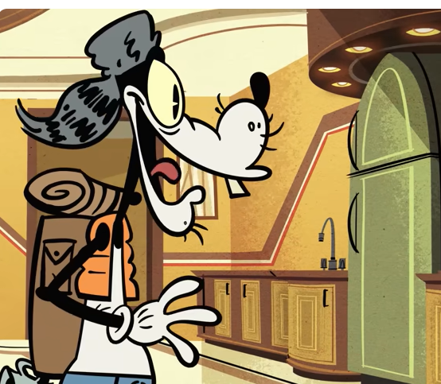 Goofy está ____________ ¡ya su botella no huele mal!

